Варіант №1

- (2 бали) На вхід D- тригера (рис. 1.1) подаються сигнали, зображені на рис. 1.2. Побудувати часові діаграми вихідних сигналів. В початковому стані Q=0.
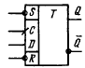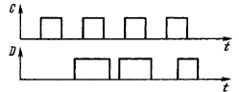
Рис. .1.1. Рис. 1.2.

2. (2 бали) На рис. 2.1 зображена схема кільцевого регістра з логічним оберненим зв’язком. Скласти таблицю істинності, вважаючи, що в вихідному стані логічна “1” записана в перший розряд регістра. Визначити коефіцієнт перерахунку (довжину циклу) k.
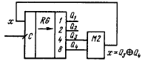
Рис. 2.1.

3. (2 бали) Побудувати повний однорозрядний субтрактор (пристрій, що виконує операцію віднімання) на мультиплексорах 4:1. Записати таблицю істинності для повного субтрактора.

4. (2 бали) Побудувати перетворювач позиційного десяткового коду в двійково-десятковий на дворівневій ПЛМ.

5. (2 бали) Програмовані логічні матриці. Схемотехніка ПЛМ. Розширення ПЛМ по числу входів і виходів.

